### 角色系统

**●角色系统综述**

玩家在游戏中控制的角色为游戏主角，可以自由选择男主角或女主角进行游戏，男女主角主要通过更换皮肤的方式来改变造型。

获得主角皮肤后，玩家即可在主角皮肤界面中选择要使用的角色皮肤。

主界面中会显示玩家当前主角的造型，更换皮肤后也会同步在此显示，进行关卡时也是使用该造型进行战斗。

男女主角都有独立的站立动作，移动动作，攻击动作，受伤动作，技能动作和死亡动作，另外还会根据一些皮肤特点设计特殊动作。

主角的美术风格暂定参考《求生之路》和《行尸走肉》等僵尸末世题材游戏。

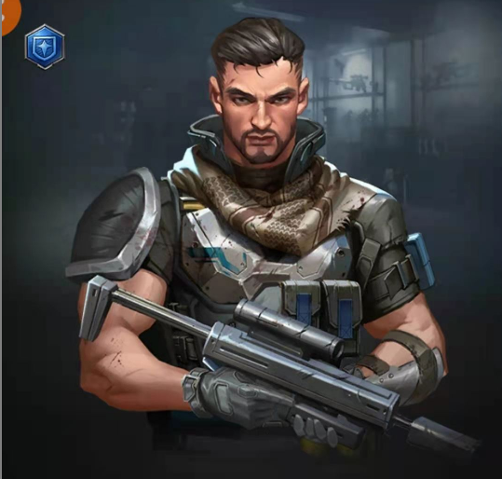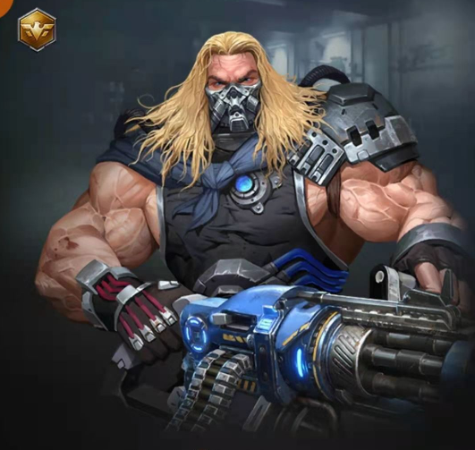

男女主角的初始皮肤为角色默认皮肤，其他皮肤则需要通过活动奖励，商城购买，宝箱抽取，碎片合成等方式获得。

抽取皮肤是游戏主要的收入来源之一。

皮肤更换系统参考《荒野乱斗》角色换肤模式，每个角色都有数种可更换的皮肤，下为荒野乱斗角色造型图。（左图为初始皮肤，右图为特殊皮肤）

**↓荒野乱斗角色皮肤示意图**

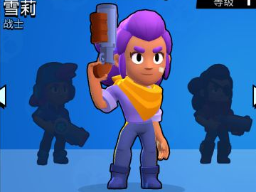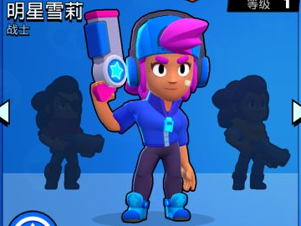

**↓穿越禁区皮肤更换界面**

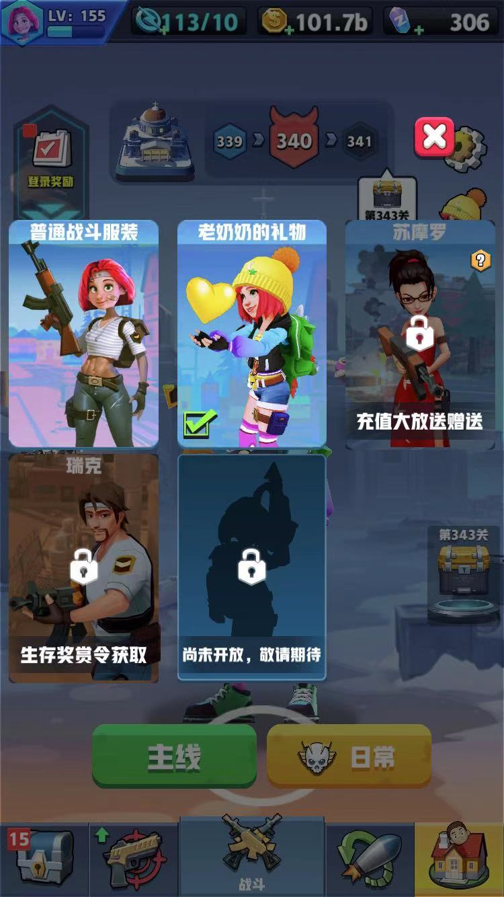

**●主角属性&属性说明**

**等级（Level）：**初始为1级，通过击败敌人获得经验值升级或者使用经验值道具升级，主角等级不能超过玩家账号等级，最高为999级，男女主角等级不共通。

**经验值（EXP）：**表现为百分比进度条，达到 100%角色即可升级，等级越高升级所需的经验值越多，经验值在每次关卡战斗结束后结算。

升级后最大生命值增加。

**星级（Rank）：**主角初始为1星，升至特定等级后即可升星，最高可升至6星，星级提升后主角各项战斗数据和技能效果都会提升。

升星时需要消耗升星素材，主要通过活动奖励，任务奖励，抽卡和商城购买获得。

**生命值（HP）：**生命值，使用具体的数据表示角色的生命值。

生命最大值可通过装备和技能效果来增加。

**攻击力（ATK）：**攻击力即是装备武器的攻击力，攻击力越高造成的伤害越高。

**防御力（DEF）：**防御力可以减少角色受到的伤害值，防御力越高减伤比越高。

**暴击率（CRT）：**攻击时造成暴击伤害的机率，初始值为1%，暴击伤害为正常伤害的1.5倍。

**闪避率（EVA）：**受到攻击时一定机率可以完全闪避攻击，初始值为1%，通过装备和被动技能提高。

**攻击速度（ATSPD）：**攻击速度加成，初始值为1%，通过装备和被动技能提高。

**移动速度（SPD）：**角色的移动速度，初始值为100，通过装备和被动技能提高。

**BUFF时长（BUFFUP）：**战场中获得BUFF持续时间延长百分比，初始值为0%，通过装备和被动技能提高。

**↓游戏主界面示意图**

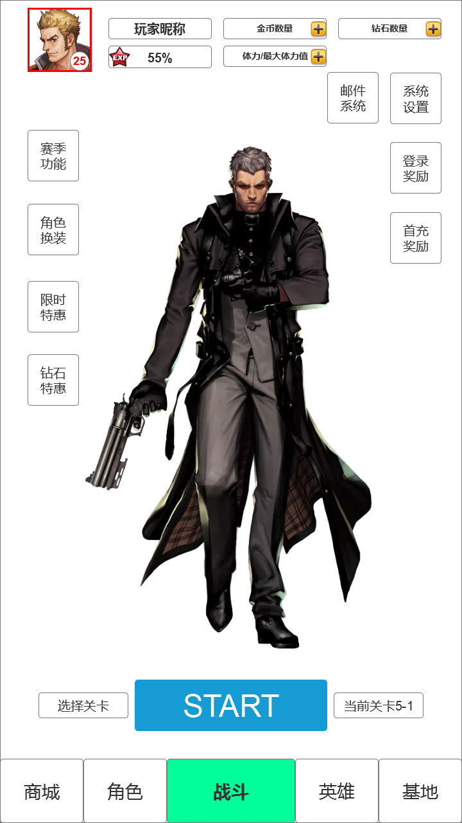

**↓角色界面示意图**

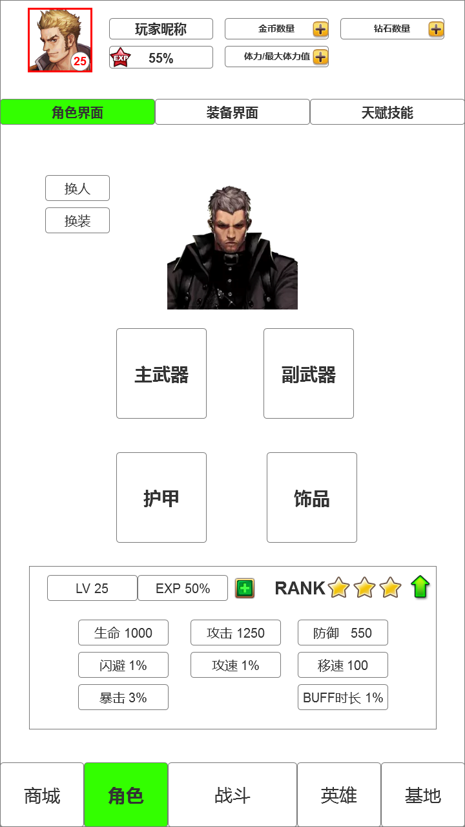

点击主角装备弹出装备更换界面，4个装备位置分别对应4种类别的装备界面。

主角的4个装备位置最初都会装有初始装备,装备位置不能为空，必须装备1件装备。

装备选择界面中，主角当前使用的装备，其图标右上角会显示“E”标记。

点击要更换装备的图标，然后左下方会显示所选装备的属性，之后再点击右下方的“更换装备”按钮，即可成功更换装备（“E”标记也会显示到更换后的装备图标上）。

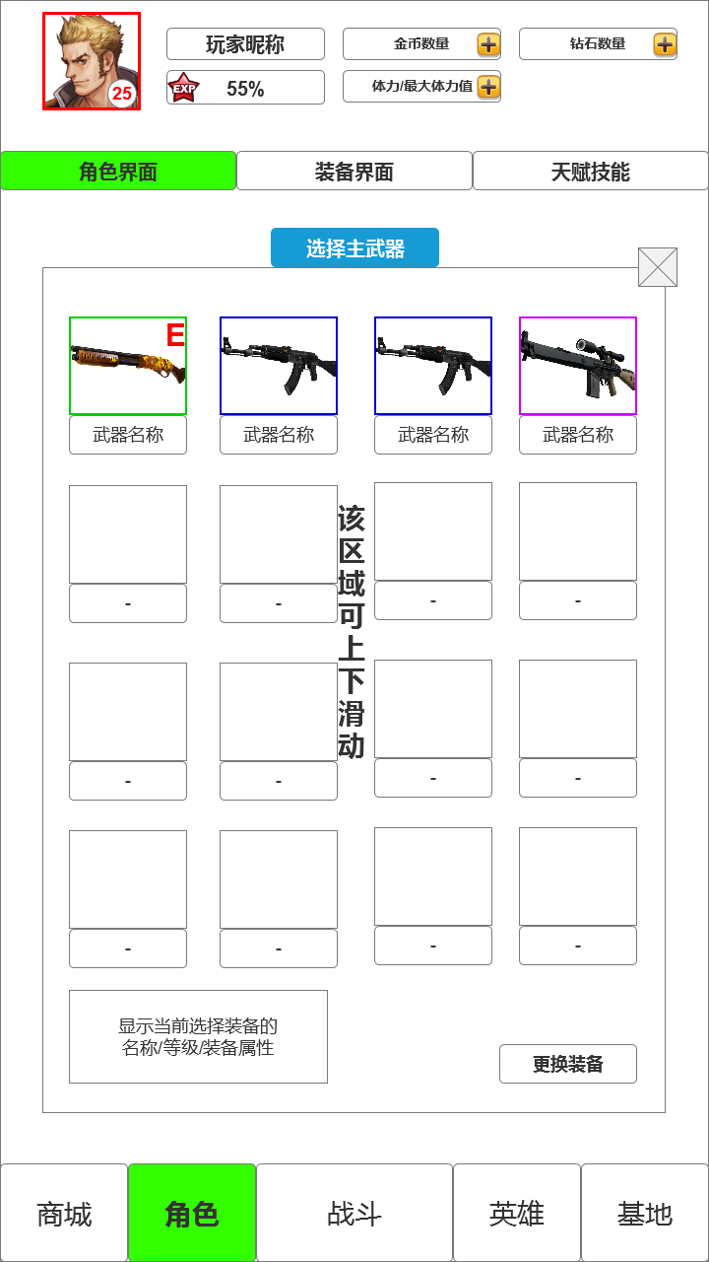

主角使用经验卡弹出框

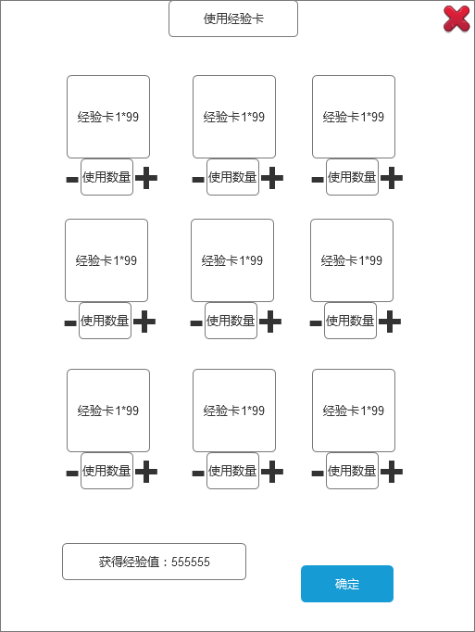

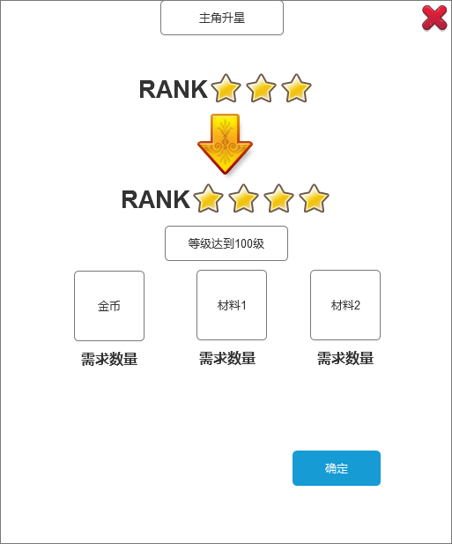

需求数量的数字，若玩家拥有足够数量的材料，显示为黑色字体，若玩家材料不足则显示为红色字体。

右下方确定按钮在角色等级足够且材料足够时，为高亮可点击状态，若等级不足或材料不足时，则为灰色不可点击状态。